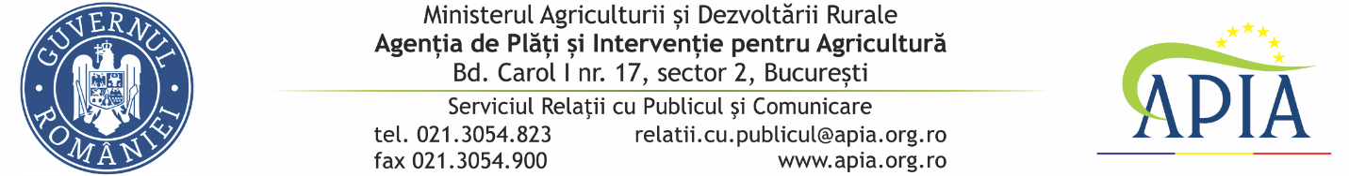
26 iulie 2021

COMUNICAT DE PRESĂ
APIA primește cereri de plată pentru Programul Naţional Apicol (PNA)!

Agenția de Plăți și Intervenție pentru Agricultură (APIA) informează beneficiarii că, Cererile de plată pentru accesarea Programului Naţional Apicol (PNA) se pot depune până la data de 2 august 2021 inclusiv, având în vedere că termenul limită de 31 iulie 2021 este zi nelucrătoare.

- Acțiunile finanţate prin Programul Naţional Apicol în anul 2021

- Asistenţă tehnică pentru apicultori şi organizaţiile de apicultori
- A.1.- consultanță în apicultură;
- A.2.- promovarea apiculturii şi a produselor apicole;
- A.3.- organizarea de cursuri de perfecționare în apicultură;
- A.4.- achiziția de către formele asociative de echipament pentru procesarea cererii;
- A.5.- achiziția de către formele asociative de echipament pentru ambalarea mierii.

- Combaterea agresorilor şi a bolilor specifice stupilor, în special a varoozei- Achiziţionarea de medicamente pentru tratarea varoozei şi nosemozei.

- Raţionalizarea transhumanţei / stupăritului pastoral:

- C.1. Achiziţionarea de cutii în vederea înlocuirii cutiilor uzate în urma deplasării în pastoral;
- C.2. Achiziţionarea de accesorii apicole: colector polen, colector propolis, uscător polen, încălzitor miere, topitor de ceară, maturator;
- C.3. Achiziţionarea de unelte apicole si echipamente de protecţie- echipament apicol de protecție, afumător, daltă apicolă, furculiță pentru descăpăcit, cuțit pentru descăpăcit, sită filtrare miere;
- C.4. Achiziţionarea de mijloace de transport apicol fără autopropulsie -–remorci/pavilioane apicole şi mijloace fără autopropulsie de încărcare–descărcare a stupilor în pastoral.

- Măsuri de asistenţă pentru repopularea şeptelului apicol din Uniune:

- D.1. Achiziţionarea de mătci şi/sau familii de albine;
- D.2. Achiziţionarea de produse proteice solide pentru familii de albine de către stupinele de elită și de multiplicare;
- D.3. Achiziţionarea de accesorii apicole de către stupinele de elită și de multiplicare.

- Îmbunătăţirea calităţii produselor în vederea unei mai bune valorificări a produselor pe piaţă -Decontarea analizelor fizico-chimice/reziduuri care să ateste calitatea mierii.
Precizăm că numai solicitanţii care au depus cererea de intenție până la data de 31 mai 2021, respectiv formele asociative apicole legal constituite pentru măsura A “Asistență tehnică pentru apicultori și organizațiile de apicultori”, și apicultorii pentru acțiunile C.4. „Achiziţionarea de mijloace de transport apicol fără autopropulsie – remorcă apicolă/pavilion apicol şi mijloace fără autopropulsie de încărcare–descărcare a stupilor în pastoral”, respectiv D.3. “Achiziționarea de accesorii apicole de către stupinele de elită/multiplicare” au dreptul să depună cererea de plată prin care vor solicita sprijin pentru acelaşi produs/produse din cererea de intenţie.
Valoarea sprijinului financiar alocat anului 2021 pentru Programul Naţional Apicol este de 59.215 mii lei.
Program Naţional Apicol pentru perioada 2020 – 2022 are drept scop îmbunătățirea producției și comercializării produselor apicole prin acordarea apicultorilor de sprijin financiar.
Totodată, menționăm, plata sprijinului financiar se va efectua de către APIA după controlul tuturor cererilor de plată și după centralizarea sumelor eligibile pentru verificarea încadrării în plafonul alocat pentru fiecare măsură.
APIA, mereu alături de fermieri!

SERVICIUL RELAŢII CU PUBLICUL ŞI COMUNICARE

